Муниципальное бюджетное учреждение дополнительного образования
«Созвездие» городского округа Спасск-Дальний

Исследовательская работа
«Охотничьи традиции, обычаи и заповеди
у аборигенов Дальнего Востока
по книгам В.К. Арсеньева»
(посвящается 145-летию со дня рождения
В.К. Арсеньева)
Подготовил:
Шапаков Климентий Эдуардович
Учащийся 5 а класса МБОУ Гимназии
Учащийся объединения «Юный краевед»
МБУДО «Созвездие»

Руководитель:
Замковая Галина Николаевна
Педагог дополнительного образования
МБУДО «Созвездие» г.о. Спасск-Дальний

Спасск-Дальний
2017

Содержание
1. Введение………………………………………………………….………….стр. 4
2. Аборигены Уссурийского края. Сходства и различия между собой….....стр. 6
3. Быт аборигенов…………………………………………………………........стр.9
4. Общественный строй……………………………………………… ..……..стр.11
5. Миросозерцание……………………………………………………..…...…стр.13
6. Охотничьи традиции обычаи и заповеди у аборигенов………..……...…стр.15
7. Заключение…………………………………………….………………...….стр.18
8. Приложение…………………….……………...……………………...…….стр.19
9. Список используемой литературы……………...……………..……….стр.27

Введение
Приморский край – России край.
Тайга всех удивляет пеньем.
Для нас открыл зелёный рай
Отчизны сын – герой Арсеньев.
Не ради славы, не за мзду
Вершился подвиг благородный,
Со знатоком тайги – Дерсу
Он к цели шёл бесповоротно.
И ветер Сихотэ – Алинь
Не унесёт с собой в забвенье
Живую память – в неба синь
Тех дней, тех мест, где был Арсеньев.
Что видел, что познал тогда,
Перу, бумаге он поведал
В надежде, что пройдут года,
И вновь родятся краеведы.
Людмила Койнова

Сегодня наступил XXI век и кажется, что далеко в истории остался прошлый, XX. История России знала в этот период и счастливые, и тяжёлые кровавые дни. Но в любую эпоху рождаются выдающиеся люди, чьи светлые имена олицетворяют её в первую очередь. Среди них есть имя Владимира Клавдиевича Арсеньева (см. приложение № 1), сколько ценного для науки он сделал! Собранные им коллекции украшают залы не только дальневосточных музеев, но и российских, например Музея антропологии и этнографии им. Петра Великого в Санкт-Петербурге. В 2017 году мы будем отмечать 145-летие со дня рождения выдающегося исследователя, путешественника, писателя В. К. Арсеньева.( (см. приложение №2).
Большую часть своей жизни закрашивал Арсеньев белые пятна на картах наших восточных границ. На географических картах он дал описание рельефа Приморья и один из первых детально обследовал горную систему
Сихотэ-Алиня. На картах этнографических он рассказал о быте и нравах коренного населения этого края. На картах гидрографических — неизвестные истоки самых крупных рек. Он привез из экспедиции первые сведения об их глубинах, режимах течения. Также он оставил след в метеорологических исследованиях. Он выделил две зоны с резко непохожим климатом и разделил их на подобласти с определенными характеристиками. Он изучает зверей, птиц, рыб, растения. Он изучает прошлое нашей Приморской земли, доказывает, что нанайцы, удэгейцы, орочи — потомки древнейшего и исконного населения Дальнего Востока и Сибири.
Мои предки и родители, а также я сам родились здесь. Но из книг я знаю, что задолго до появления русских на Дальнем Востоке, в частности в Приморском крае, жили немногочисленные племена аборигенов. Освоение новых земель для нашей Родины шло колоссально быстрыми темпами. Немногие из пришедших для заселения наших земель тогда задумывались о важности наблюдений за окружающей внешней средой. И огромный пласт истории остался бы для нас неизведанным, если бы не труды замечательного краеведа, историка, ученого, писателя, человека дела и слова, человека чести – Арсеньева Владимира Клавдиевича.
Меня заинтересовала эта тема после прочитанных мною книг. Я задал себе вопрос: «А что я знаю о жизни, коренных народов?». Ответ на этот вопрос я стал искать в книгах Арсеньева и научной литературе.
Цель моей работы: Найти необходимый материал о жизнедеятельности аборигенов и их общественном строе, об особенностях охотничьего и рыболовного промыслов.

Задачи:
- Рассмотреть историю происхождения коренных народов: орочей, удэгейцев, нанайцев.
- Выявить их традиции, культурные особенности
- Поделиться собранной информацией со своими сверстниками.
Методика сбора материала: посещение экскурсий, просмотр фильмов, встреча с местными аборигенами, чтение литературы
С сентября 2016г. до февраля 2017г. я занимался изучением темы «Быт, мироустройство, охотничьи традиции, обычаи и заповеди у аборигенов Дальнего Востока». В изложенной ниже работе я раскрываю эту тему.

Но этого оказалось мало.… Хотелось пообщаться с живыми людьми и посмотреть документальные фильмы о них.

Аборигены Уссурийского края. Сходства и различия между собой

Коренные народы, населяющие юг Дальнего Востока, - удэхейцы, тазы, нанайцы, орочи – относятся к тунгуссо-маньчжурской языковой группе. Тип внешности представителей этих народов можно отнести к северным монголоидам: они небольшого роста, плотного телосложения, со светлой кожей. Волосы прямые и черные, глаза карие или черные, с узким разрезом, нос небольшой.
Более подробное описание аборигенов можно встретить в произведениях В.К. Арсеньева: «Лица их /удэхейцев/ были настолько загорелы, что имели даже несколько оливково-красный оттенок. Осторожные, молчаливые и скрытные, удэхейцы обладают удивительной выдержкой характера. Они говорят тихо, лаконично, никогда не спорят. Выражение их лица бесстрастное … держат себя всегда с достоинством… переход от мысли к делу всегда быстрый … . Удэхе носили по две короткие косы, туго обмотанные красными шнурами и украшенные золочеными пуговицами. Одежда их состояла из длинных рубах, сшитых из китайской синей дабы с застёжками сбоку и подпоясанных тонкими ремешками с напуском на талии. На ногах у них были надеты короткие, узкие штаны и наколенники из той же дабы. В общем, костюмы удэхейцев, орнаментированные спиральными и волнистыми линиями, напоминающими рога оленей, имели вид красивый и элегантный ». (см. приложение №4).
У гольдов нередко «мужчины удаляются от монгольского типа». Лица женщин же «типично монгольские…. Все гольдячки невысокого роста и имеют маленькие руки и ноги. Женский костюм отличался от мужского только длиной халатов и обилием вышивок и украшений …. Кроме браслетов и колец на руках, они имели в ушах серьги.… Особенного внимания заслуживают серьги в носу». (см. приложение №5,6)
Внешний вид орочей Арсеньев описывает так: «одни имели овальные лица без усов и бороды, смуглую кожу… у других было плоское скуластое лицо, обросшее черной бородой…. Все орочи одеты в костюмы, представляющие собой точные копии удэхейских, только без вышивок. Мужчины носили волосы, заплетенные в одну косу, а женщины – в две косы… старые женщины имели в носу маленькие сережки (тэматыни)». (см. приложение № 7,8)
Гольды питались преимущественно мясом диких зверей: косуль, изюбрей, лосей, медведей, диких кабанов, а также рыбой. Мучной пищи употребляли мало. Соли употребляют также мало, зато овощей ели много. При каждой фанзе имелся огород, в котором разводили кукурузу, тыквы, китайскую капусту, редьку, лук, перец, чеснок и бобы. Летом собирали дикие яблоки, голубицу, клюкву, морошку, рябину.
Летом большая часть гольдов оставляла свои фанзы, и перебиралась на места, изобилующие рыбой и зверем, где и располагается в юртах-летниках. С наступлением осени, когда по Амуру и его притокам начинается ход кеты, для гольдов наступал время самой напряженной деятельности; тем более, что одновременно с ловлей красной рыбы и изготовлением из нее юколы (см. приложение № 9) для себя и собак, велась обыкновенно и охота на изюбря, лося и северного оленя. По окончании лова красной рыбы большинство мужчин отправлялись на енотовый и соболиный промыслы(производятся при помощи собак), продолжающиеся с поздней осени до конца зимы. Гольды усиленно курят табак, причем не только мужчины и женщины, но и дети.
Все коренные народы, проживающие на данной территории, очень хорошо приспособлены к своему образу жизни, хорошо переносят голод и мороз.
Когда в ходе работы я просматривал рисунки и фотографии аборигенов, я обратил внимание на некоторую схожесть их национальных костюмов. Как правило, мужчины и женщины этих народностей носили халаты отличающиеся цветом, узорами и длиной, но практически все они были запашные, чем-то напоминающие японские кимоно. Удэхейцы к своим халатам пришивали воротник стойку. (см. приложение № 10)
Также по одежде можно сказать - что она подразделялась на: повседневную, праздничную, свадебную, ритуальную и погребальную. Особая ценность - свадебная одежда, которая имеет большое количество украшений в виде подвесок, орнамента, меховой опушки. Обязательно изображение на халате родового дерева, которое символизирует продолжение рода. Сидящие на ветвях птички - это души не родившихся детей.
Наиболее заинтересовала меня одежда из рыбьей кожи. Халаты из рыбьей кожи носили весной, летом и в начале осени.
Обувь изготавливалась из шкур животных и рыбьей кожи, такая обувь отличалась хорошей теплоизоляцией. Для прочности использовали кожу с чешуей. Зимой в обувь вставляли подстилку из осоки. (см. приложение № 11)

Вывод: коренные народы Уссурийского края, являющиеся родственным друг другу, также имеют очень заметные различия, появившиеся в процессе развития (что сказывается в их внешнем облике). Но все они великолепно приспособлены к жизни в сложных условиях. Среда, в которой они выросли, научила их выносливости, осторожности, терпению – всему, что необходимо для выживания.

Быт аборигенов

Обитали аборигены в небольших постройках из древесного материала. Так, например, юрты удэхейцев сделаны из древесного корья, и представляют из себя двускатную крышу, непосредственно поставленную на землю (см. приложение № 12). Вверху в крыше оставляется отверстие для выхода дыма. Юрты орочей больше размерами, кроме крыш имеют ещё боковые стенки. Гольдская фанза по внешнему виду похожа на китайскую. Это четырёхугольная постройка с двускатной крышей. Каркас её состоит из столбов, пространство между ними заполнено ивовыми прутьями, обмазано с двух сторон глиной. Крыша тростниковая, нижние слои также обмазаны глиной.
Основным жилищем у удэхейцев был зимник, который строили в безветренном теплом месте, близко к реке, на высоком берегу. Дом возводился на уровне земли. Несущие опоры из клена, вяза или тальника ставились наклонно, а развилками сверху охватывали балку из ели или лиственницы. Затем в боковых стенах, ставились вертикальные жерди, в окружную к ним привязывались лыком горизонтальные тальниковые прутья.
Помимо этого практически у всех этих народностей есть ещё и временные летние жилища – так называемые летники. (см. приложение №13)
Во время прохождения по рекам лососевых рыб, туземцы делают свои рыбные запасы на осень и зиму. Поэтому в их поселениях встречаются разные сооружения для сушения и вяления рыбы на солнце, а иногда и небольшие пристройки для временного хранения запасов. Эти своего рода кладовые (по гольдски «тахто») всегда несколько приподняты над землей, с целью обеспечить хранящиеся там запасы от почвенной сырости, от нападения мышей и других зверей. В землю вбивают сваи, каждую покрывают сверху куском бересты, располагают на них поперечные жерди и настилают помост, на котором возводят стены и крышу домика из согнутых прутьев, крытых соломой или сухой травой. (см. приложение №14)
Необходимым предметом любого жилища аборигена является очаг. А также коробочки, сундучки и свертки с различным имуществом, шаманский бубен, ружьё, самострелы и прочие охотничьи принадлежности, полки с деревянной и берестяной посудой. Отдельно хочется также заметить о таком имуществе как водное средство передвижения аборигенов – лодки оморочка (омо – один, ороч – человек) и лодки бат. Отличительная особенность бата — плоский лопатообразный нос (является продолжением днища), позволяющий судну не «зарываться» в воду на перекатах горных рек, а также облегчающий продвижение через мелкие ветки кустарника, бурелом, перегораживающий русло реки. Лодки были в каждой семье
Труд между мужчинами и женщинами строго разграничен. Основным занятием мужчин является рыбная ловля, охота, а зимой – соболевание. Женщины же выполняют всю работу по дому. Они трудятся целый день: носят дрова, скоблят шкуры зверей или мнут рыбью кожу, варят обед и шьют обувь, а также чинят одежду.
Многие аборигены любят держать возле своих жилищ разных птиц и животных, в основном собак.
Кроме того, туземцы вели торговлю, выменивая различные необходимые им товары на пушнину. До прихода русских они вели торговлю с маньчжурами, которые поселившись в Приморье, оказали огромное влияние на традиции и обычаи аборигенов.

Вывод: быт аборигенов юга дальнего Востока типичен для быта всех малочисленных народов. Всё необходимое для проживания они брали у природы: материалы для одежды, жилища, еду – торговля предоставляла возможности для покупки недостающих предметов.

Общественный строй

У всех рассматриваемых в моей работе народов власть отсутствует. Но вместе с тем развито почитание старших. Младший никогда не вступают в пререкания со старшими, а они, в свою очередь, выслушивают младших. Так молодой человек предпримет что-либо только в том случае, если получит одобрение стариков. Но это до тех пор пока сам старик не почувствует свою дряхлость. Тогда все права в семье переходят старшему сыну. Глубокие старики, как и старые женщины, становятся хранителями традиций, старых обычаев, обрядов.
Весь воспитательный процесс в удэхейской семье был направлен на быстрое формирование из ребят настоящих охотников и рыболовов как будущих кормильцев семьи. Ещё одна особенность – мальчику в трудную минуту редко приходят на помощь. Ему, предоставляют возможность, самому выходить из затруднительного положения. Девочку же фактически с рождения готовили к функции хранительницы семейного очага и продолжательницы рода. С малых лет они помогают матери, таскают дрова, носят воду, чистят рыбу, выделывают кожу и приучаются владеть иголкой.
Внимание к чужим интересам, к чужой нужде у них настолько же развито, как и забота о своей семье. Если у них нет продовольствия, то они просто идут к соседям, зная, что им никогда не откажут. Никто среди них не крадет, у них и в мыслях нет, что они могут, что-то, украсть. Поэтому жилища никогда не запираются. Замков ни у кого из них нет.
Семья умершего, никогда не остается без средств к жизни. Если у них нет близких родственников, её берется содержать весь род.
Строго соблюдается обычай гостеприимства. Он требует оказывать внимания каждому спутнику. Ему предлагают чай, сушеное мясо, заботятся о его собаках, о его одежде и обуви.
Раздел земли аборигены также не понимают, как раздел воды и воздуха, которыми пользуются наравне люди звери и птицы. Кто где хочет, тот там и селится.
Также отметим, что у удэхейцев сохранились яркие пережитки группового брака, заключающегося в том, что мужчины одного рода берут себе женщин только из рода матери и ни в коем случае не из рода отца. Едва родится мальчик, как родители начинают подыскивать ему жену. Родители жениха сначала наводят справки о родителях невесты, какого они рода, откуда, как живут. Делается это больше ради обычая, потому что удэхейцев немного, они все наперечет знают материальное положение своего сородича. Спрашивают также, далеко ли живёт зять, и какой предлагается выкуп. У удэхейцев практиковался покупной брак — калым (тьои) как выкуп за невесту. Обычно такой калым включал в себя шкурки животных, посуду (особенно покупную из металла), ткани (также покупные, китайский шёлк), деньги. Если стороны соглашаются между собой, то вопрос разрешается тотчас же. Согласия детей не спрашивают – судьбу их решают родители. Малолетняя невеста остается жить у родителей до двенадцатилетнего возраста, а потом уже переходит в дом мужа или же сразу перевозиться свекром в свою семью.
Рожали удэхейские женщины в старые времена, уходя в специальные «родильные палатки» (йатау), находящиеся в отдалённом от стойбища месте (обычно в лесной глуши). Всё время роженица находилась там же, посещать её имела право только повивальная бабка. Нередко пуповину перерезала также сама роженица.
Вывод: подобное устройство общества, хотя и является простым и первобытным, сохраняет права каждого человека, не препятствует нормальному существованию.

Миросозерцание

По мировоззрениям туземцев, в природе нет ничего неживого – всё живое и всё человекоподобное. По их представлениям, дущу – имеют не только люди, животные, птицы, рыбы, насекомые, но и вообще все неживые предметы. Земля – это колоссальное человекоподобное существо. Земля – сама жизнь, и поэтому всё на ней должно быть живое и человекоподобное. Аборигены кругом видят жизнь, смерти нет. Она возможна только от козней злых духов.
У туземцев есть свои божества. Так, например, у удэхейцев высшим бессмертным божеством является Бо Эндули.
Самый ужасный злой дух – Окзо. В виде страшной птицы с железными крыльями, с железным клювом и с железными зубами он с быстротой молнии летает по всему свету. Великие несчастья он причиняет людям. Злые духи стараются напасть на шамана и ворваться в его дом. Для защиты от них он делает тун. Тун – это лиственное дерево, лишенное мелких ветвей. С него снимаются кора и древесина правильными чередующимися кольцами. Это лестница, по которой взбирается севон шамана, чтобы сверху посмотреть, не видно ли где Окзо. Посередине ствола обычно вырезается человеческое лицо. Оно означает, что внутри дерева сидит дух, помогающий шаману, и как бы через отверстие смотрит наружу. На вершинах ветвей укрепляются деревянные изображения человека, зверей, птиц.
Высшее божество (Бо Эндулин) никогда не снисходит к людям. Аборигену приходится иметь дело только с низшими богами. Если у него всё идет благополучно, значит, ему помогают родовые боги. Но иногда в его жизнь вторгаются злые духи и нарушают спокойствие, тогда он старается изгнать черта. Если черт силен, и изгнать его он сам не может, то прибегает к помощи шамана. По этой причине у каждой семьи есть бубен и почти в каждой семье кто-нибудь умеет «камланить». Но это далеко не шаманы. Название этой формы религии происходит из эвенкийского языка, где "шаман", "саман" означает возбужденный, исступленный человек. Дар от шамана к шаману передается по наследству. Шаманство – это страдание, которое будет сопровождать человека всю жизнь. Настоящий шаман убежден, что духи являются к нему во сне и указывают, что надо сделать, чтобы помочь людям, как изгнать черта, как найти пропажу, дать добычливую охоту или исцелить тот или иной недуг.
Севон – это дух; севохи – изображение духа. (см. приложение № 15) Жилище шамана обставляется особыми севонами. На самом видном месте стоит огромный севохи – мангни, именно тот которому служит шаман. У него на груди сделаны изображения металлических зеркал. В них отражаются злые духи, приближающиеся к дому шамана.
Как только человек начинает умирать, его люди уходят из юрты, и не возвращаются до тех пор, пока умирающий не испустит последний вздох. После этого покойника подготавливают к погребению.
Существуют свои погребальные обычаи. Например, удэхейцы, после смерти одного из соплеменников, начинают его одевать: мужчин одевают в нечетное число пар одежд, женщин – в четное. После этого умершего тотчас же выносят из дома. Со смерти покойника в доме его родственников бессменно должны быть посторонние люди, которые непременно должны говорить, в противном случае в юрте умершего найдет себе пристанище черт Окзо.
Вывод: мировоззрение аборигенов относится к анимистическому верованию, связанному с одушевлением природы. Появились и особые люди – шаманы, чья социальная функция состояла в общении с духами, но они не только проводили культовые действия (камлания), но и нередко выступая посредником в улаживании социальных конфликтов.
Охотничьи традиции обычаи и заповеди у аборигенов

Охота на зверей – обычное занятие у аборигенов. Снежные бури, частые наводнения, постоянный риск жизнью – всё это развило в них находчивость и инициативу. Эти люди в трудную минуту не потеряют рассудка и с честью сумеют выйти из затруднительного положения.
Лесные люди Уссурийского края – самые искусные охотники в мире. Они знают повадки всех зверей, знают, где их можно найти, и в этом отношении на всем Дальнем Востоке не имеют себе равных.
В. К. Арсеньев отмечал, что у них много интересных приемов, выработанных и отточенных многолетним опытом: они знают, где держится зверь, как его обойти, хорошо умеют ориентироваться, устраиваться на ночь во всякую погоду, быстро и без шума открывать зверя, подражать крику животного. Например, аборигены знают, что летом охота на зверя возможна только утром, на рассвете и в сумерки, до темноты. Им известно, что в начале июля в тайге появляется огромное количество мошкары, и все звери, кроме лося, покидают низменные места и забираются на возвышенности, где ветер дает им прохладу.
Основной хозяйственной деятельностью удэхейцев являлись охота, и рыболовство с небольшой долей собирательства. Осенне-зимний промысловый сезон являлся основным периодом охоты и продолжался с октября по март-апрель. Наибольшее промысловое значение имел дальневосточный лось. Лося добывали с помощью собак или устанавливали на тропе самострел. Древки луков самострелов изготавливались из древесины хвойных пород. Кроме мяса использовалась шкура для пошива одежды и обуви. Шкура с ног шла на камысы для лыж(см. Приложение№16,17). Лыжи подбивали шкурами животных по нескольким причинам: для лучшего скольжения, чтобы не проваливаться в снег, для прочности (чтобы не ломались), чтобы не проскальзывали, не откатывались назад, также они нужны при ходьбе по снегу выше колена. В наше время такими лыжами пользуются профессиональные охотники, они называются кисовые лыжи.
Пушного зверя добывали ловушками. Промысел рыбы вели острогами, предпочитая их сетям. В конце марта, рыбы, заготовленной в прошлый сезон, уже не хватало, и семьи на нартах двигались к морю. Промышляли камбалу, корюшку, форель, горбушу. Форель ловили в заколах, в сентябре, во время массового хода. Заколы сооружались на мелких перекатах в устьях небольших ручьев.
Удэхейцы – страстные охотники и отличные следопыты. Если он нашел след соболя, китаец платит ему за шкуру зверька вперед, как будто соболь уже у него в кармане. В пути от его зоркого глаза ничего не скроется. Но таинственная лесная тишина, заставляет быть его всегда на стороже. Он нее столько боится диких зверей, сколько человека. Застанет удэхейца ночь в дороге, он остановится, и где-нибудь расположится как зверь в тайге. У них очень интересные, и на мой взгляд правильные представления о справедливости на охоте.
Удэхейцы соболюют, в большинстве случаев в одиночку. У каждого свой район, свое место, доставшееся ему в наследство от отца или деда. Здесь, в горах, проводит охотник долгие зимние месяцы (вплоть до марта).
У удэхейцев много предрассудков и разных примет. Например, нельзя носить унты из бычьей кожи – обидится сохатый, белку можно жарить только вверх головой. Нож, которым пришлось свежевать сивуча, нельзя носить при себе во время охоты на медведя. Нос соболя при снимании шкуры надо оставлять у животного.
Среди зверей есть запретное (тотемное) животное. Например, тотемным животным является касатка Тэму, как только её завидят, удэхейцы молятся ей, просят не трогать их и бросают в воду жертвы. Но перед ней стоят медведь и тигр. По поверью то медведь является родоначальником удэхейцев, он дал им законы для жизни, а тигрица научила, где находить зверя и как охотится на него. Также в книге В.К. Арсеньева «В горах Сихотэ-Алиня. Сквозь тайгу» есть описание случая, когда спутник Арсеньева удэхеец Гобули не дал Владимиру Клавдиевичу нарушить покой муравейника. Когда проводник увидел его с палкой у муравейника он забрал её и объяснил, что человек, позволивший себе грубое обращение с муравьями, непременно заболеет. Из этих историй видно, что аборигены одинаково уважают силы природы, как в огромных, так и в малых её проявлениях.
Гольды (нанайцы) как и все аборигены, к охоте относятся серьезно и заботятся о сохранении зверей, поэтому считают бесцельное убийство зверя плохим поступком, как говорил Дерсу Узала во(см. приложение № 18,19) время охоты с Арсеньевым: «Напрасно стреляй – худо, грех». Они были отменными охотниками и могли угадывать «душевное состояние» животных. Достаточно было неровности в следах, чтобы они усмотрели, что животное волновалось. Также могли по запаху определить животное. Гольды верили, что зверь может понимать их, поэтому, увидев зверя или считая, что обидели его, они разговаривали с ним и извинялись.
У орочей в старину перед началом охоты каждая группа охотников устраивала жертвоприношение не только окрестным угодьям, тигру и огню, но также и морскому божеству. На другой день назначали охоту . Для обеспечения удачи в промысле обращались к шаману. Он заговаривал стрелу и самострел.
Вывод: охота являлась основным средством добычи пищи и шкур, требовала особых навыков, отточенных многолетним опытом. Перечисленные в этой главе факты и примеры можно сформулировать в одну мысль: для аборигенов охота являлась одной из главных составляющих их жизни, жизни, не похожей на нашу со своими законами и канонами. И хотя порой они и кажутся где-то смешными и нелепыми, я понимаю, сколько бед могло бы избежать «цивилизованное» человечество, прислушайся оно к мудрости людей, которые никогда не поднимали себя выше Природы. Они были с ней единым целым.

Заключение
Подытоживая проделанную работу, можно сделать следующие выводы: территорию современного Приморского края в недавнем прошлом заселяли немногочисленные племена народностей, которые и сейчас живут в этих местах. Это – удэхейцы, орочи, гольды (нанайцы). Коренные народы Уссурийского края, родственны друг другу, но наряду со сходствами также имеют очень заметные различия, появившиеся в процессе развития. Это внешний облик, одежда, манера держаться. Но все они великолепно приспособлены к жизни в сложных условиях тайги. Среда, в которой они выросли, научила их выносливости, осторожности, терпению – всему, что необходимо для выживания. Они очень неприхотливые люди. Им нужна крыша над головой, еда, одежда и всё это у них имеется. Причём это либо сделано их руками, либо куплено (некоторые вещи: ружья, металлическая посуда, шёлк), на заработанные, этими же руками, трудом деньги. Скарб их небогат и его немного. Но они и не гонятся за богатствами и насущными вещами. Основной принцип их жизни можно выразить фразой: «Не навреди. Не бери больше у природы, чем надо тебе и твоим близким.» Эти люди жили в гармонии с природой, и умело распоряжались её богатствами. В.К. Арсеньев и своим современникам пытался рассказать в собственных трудах об этих удивительных «лесных людях», и сейчас пытается достучаться до нас со страниц своих книг. И только от нас зависит, услышим ли мы его? Или этим народностям грозит полное исчезновение и забвение? Я думаю, что, мы должны прислушаться к мыслям В.К. Арсеньева, помогать, защищать эти народности и не дать им обнулиться. И я считаю, что в школах нужно ввести отдельный урок по изучению Приморского края, аборигенах, и конечно же о таком замечательном человеке – В. К. Арсеньеве. Полученной информацией я намерен, поделится со своими одноклассниками, а со свою семью я уже приобщил к этой теме. Свою работы также закончу строками известного писателя Чингиза Айтматова: «Каждый народ, даже самый маленький,
- неповторимый узор на ковре человечества»

Приложение
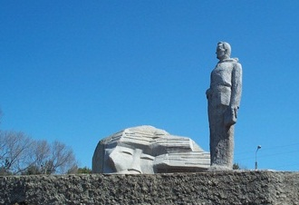
Приложение № 1. Фото памятника Арсеньева Источник: интернет

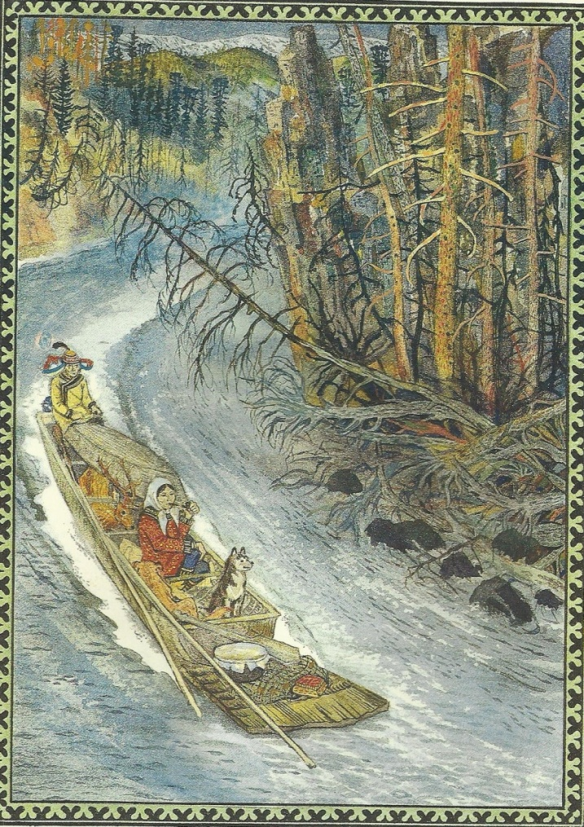
Приложение №2. Рисунок Орочи
Источник: интернет

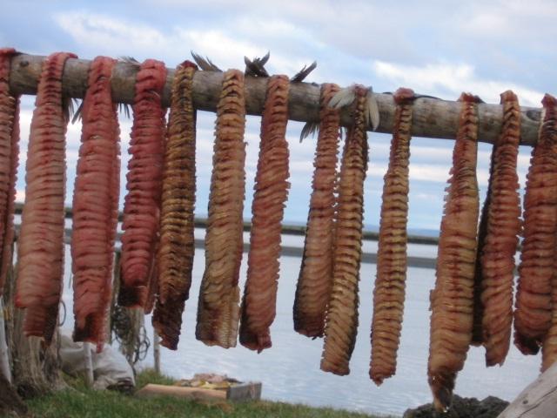
Приложение № 3. Юкола
Источник: интернет
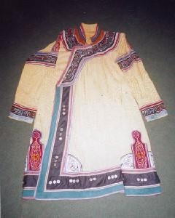
Приложение № 4. Национальный халат удэхейца
Источник: интернет

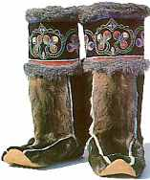
Приложение № 5. Национальная обувь удэхейца
Источник: интернет

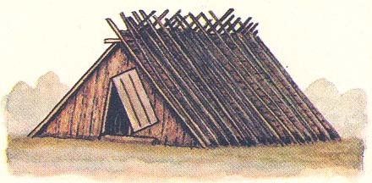
Приложение № 6 Юрта удэхейцев
Источник: интернет

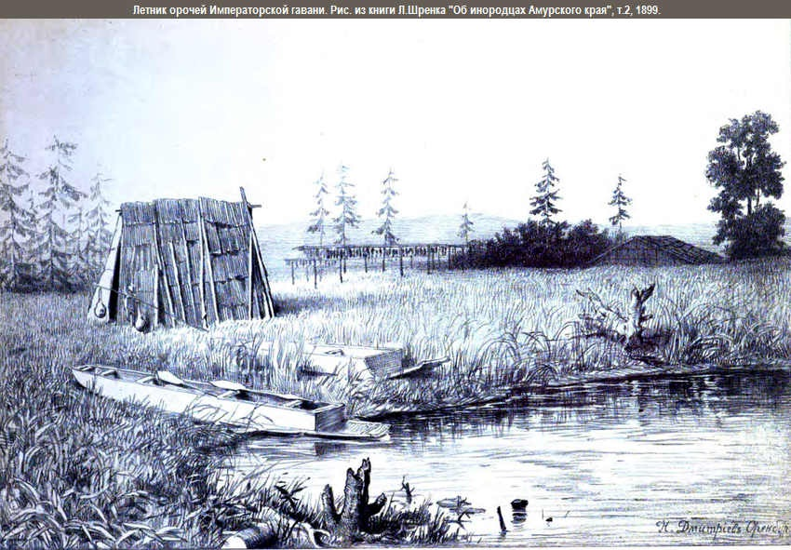
Приложение № 7.Летник орочей
Источник: интернет


Приложение № 8.Фото лыжи с камысом (современный вид)
Источник: интернет

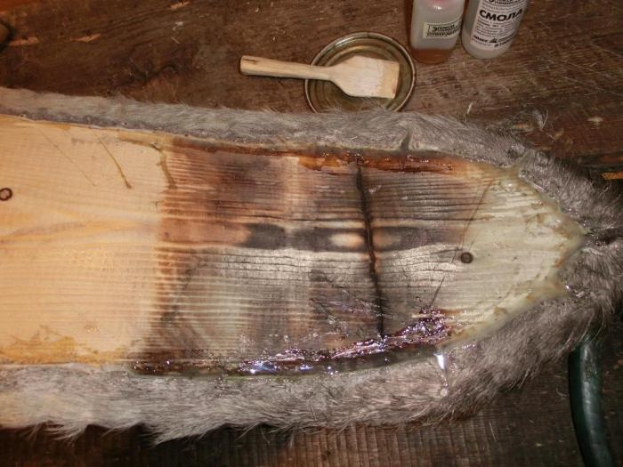
Приложение № 9.Фото лыжи с камысом (современный вид)
Источник: интернет

Список используемой литературы

- В.К. Арсеньев, избранные произведения, том 2, «В горах Сихотэ-Алиня. Сквозь тайгу», Хабаровское книжное издательство, 1998 год
- .К. Арсеньев «В дебрях Уссурийского края» Москва, «Детская литература», 1988 г.: «По Уссурийскому краю» стр. 186
- «В.К. Арсеньев. Избранные произведения», Хабаровское книжное издательство, 1997 г.
- Приморский государственный объединенный музей им. В.К. Арсеньева «Владимир Клавдиевич Арсеньев. Биография в фотографиях, воспоминаниях друзей, свидетельствах эпохи», издательство «Уссури», Владивосток, 1997 г.
- А.И. Тарасова «В.К. Арсеньев», издательство «Наука», Москва 1985 г.
- Свободная энциклопедия – Википедия (Интернет)

В.К. Арсеньев, избранные произведения, том 2, «В горах Сихотэ-Алиня. Сквозь тайгу», Хабаровское книжное издательство, 1998 г., стр. 511.
В.К. Арсеньев, избранные произведения, том 2, «В горах Сихотэ-Алиня. Сквозь тайгу», Хабаровское книжное издательство, 1998 г., стр. 48.
В.К. Арсеньев, избранные произведения, том 2, «В горах Сихотэ-Алиня. Сквозь тайгу», Хабаровское книжное издательство, 1998 г., стр. 31.
В.К. Арсеньев, избранные произведения, том 2, «В горах Сихотэ-Алиня. Сквозь тайгу», Хабаровское книжное издательство, 1998 г., стр. 78.
Ю́кола — сушёно-вяленое мясо рыб или северного оленя, приготовляемое народами Восточной Сибири и Дальнего Востока. В некоторых районах юколу коптили над очагом или слабо засаливали перед сушкой. Заготовляется для питания человека как консервы, удобные для длительного хранения и транспортировки, а также приёма в пищу без дополнительной обработки с возможностью есть на ходу во время длительных переходов. Хорошо утоляет голод, не вызывает жажды. Для приготовления используется мясо лососёвых пород, а также щука, сиг и т. п. (Материал взят из Википедии — свободной энциклопедии).
Севон – дух.
Шама́н — согласно религиозным верованиям шаманизма, человек, способный в состоянии транса общаться с ду́хами и излечивать болезни. Шамани́зм (также шама́нство) — ранняя форма религии, в основании которой лежит вера в общение шамана с ду́хами в состоянии транса. (Материал взят из Википедии — свободной энциклопедии).
Камланить – от слова «кам», что значит на языке тюрко-татар шаман.
Анимизм – вера в духов и души.
Камыс, это. полоса шкуры с оленьей ноги, более употр. камысы мн., на подбой лыж и на обувь, шерстью наружу. Толковый словарь Даля В. И.
В.К. Арсеньев «В дебрях Уссурийского края» Москва, «Детская литература», 1988 г.: «По Уссурийскому краю» стр. 186

